Техническое задание на поставку корзины перфорированной для ГК 100 для нужд ОФТ стационара клиники ФГБОУ ВО ЧГМА Минздрава России
№ п/п | Наименование медицинского изделия | Наименование характеристики | Значение характеристики | Единица измерения | Количество
1 | Корзина, перфорированная для ГК 100  производства ООО «НПФ «МЕДИКОН» или эквивалент | Назначение | Применяется для стерилизации упакованных медицинских изделий, позволяет одновременно стерилизовать большое количество изделий, удобна и безопасна при эксплуатации | штука | 2
1 |  | Внешний вид | 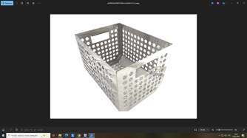 | штука | 2
1 |  | Материал | Нержавеющая сталь | штука | 2
1 |  | Нержавеющая сталь | AISI 304 | штука | 2
1 |  | Длина, мм | от 409 до 411 | штука | 2
1 |  | Ширина, мм | от 310 до 312 | штука | 2
1 |  | Высота, мм | от 283 до 285 | штука | 2
1 |  | Масса, кг | Не менее 1,3 | штука | 2
Условия поставки:
Адрес поставки | г. Чита, ул. Новобульварная, 163, клиника  разгрузка на первом этаже в медицинский склад  время с 08-30 до 16-00 (время местное)
Срок поставки | 30 календарного дня с момента заключения контракта

